附件1：
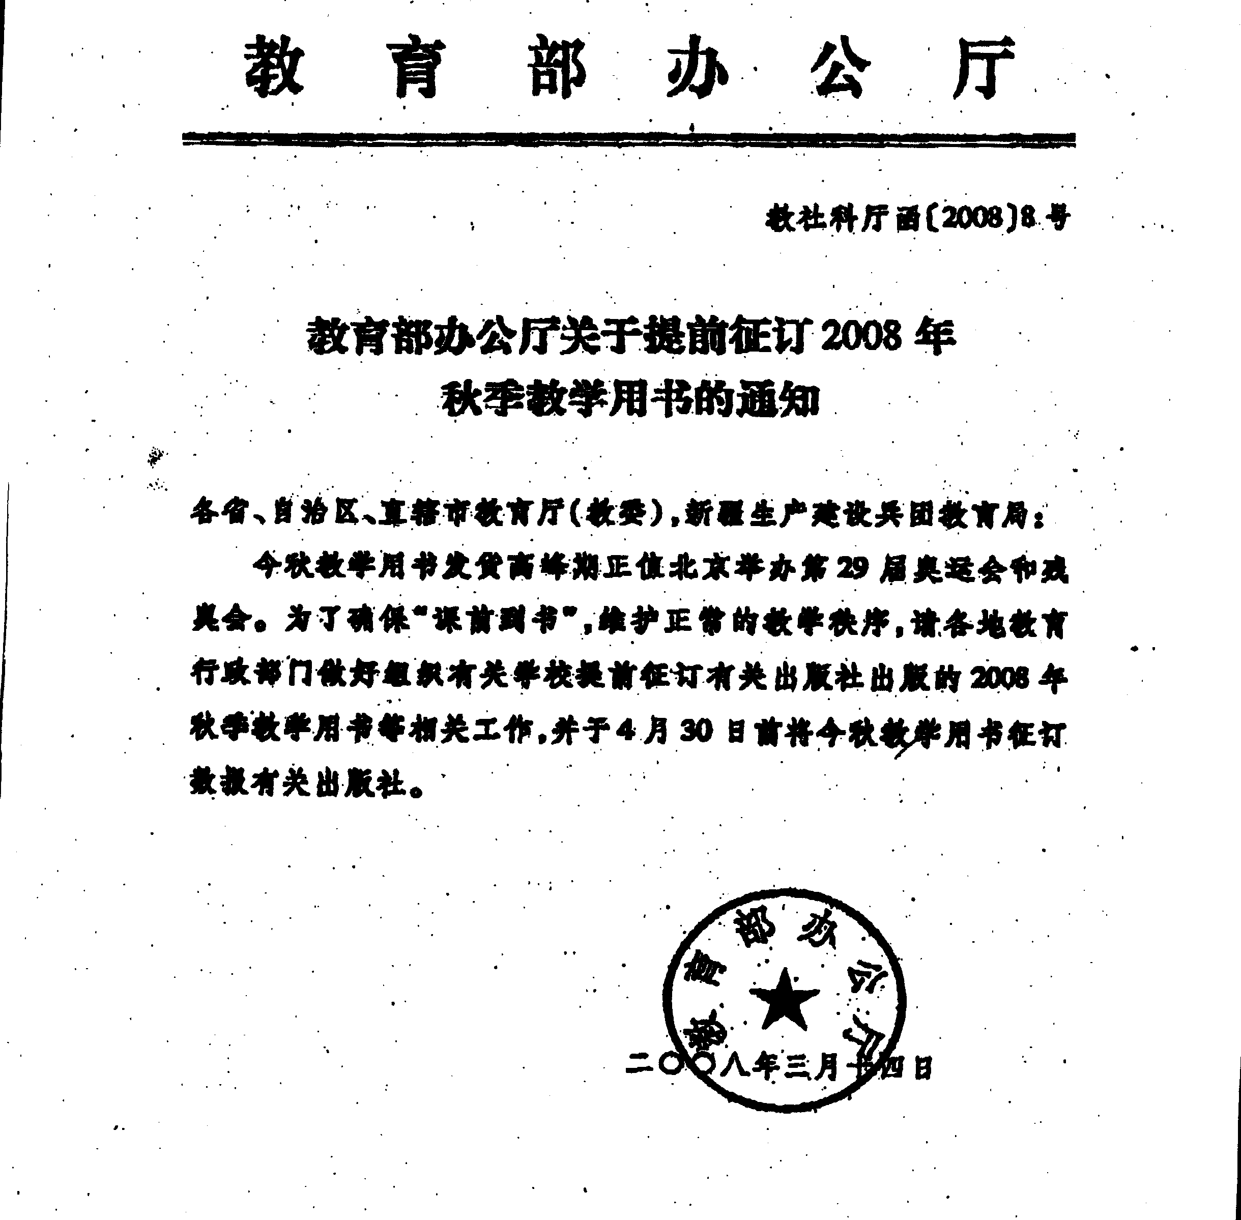
附件2：
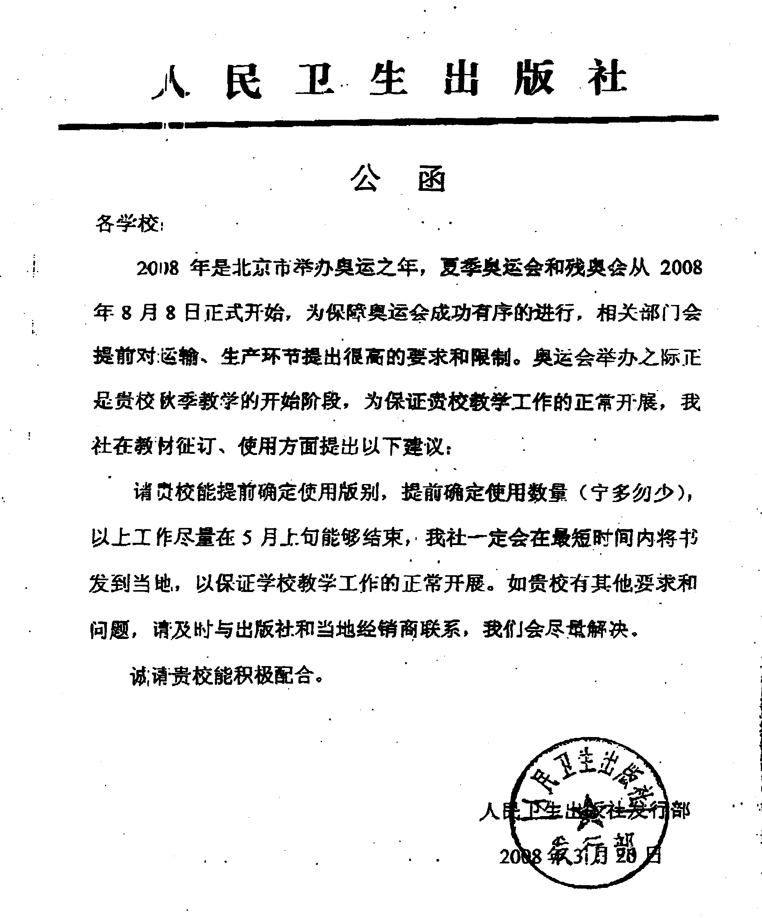

附件3
中山大学医科课程教材选用原则和要求
根据《中山大学教材选用和供应管理方法》的规定以及医学专业课程教材选用特点，为确保每门课程教材的选用符合适用和优秀的原则，各医科院系、医院教学单位尤其是课程负责人在选用教材时应严格把关，并遵循以下教材选用原则：
1、根据教学计划，确保正确选用课程所需教材（包括实验指导、实验报告、及其他辅助教材等）。
2、选用教材应符合适用和优秀的原则：适用是指教材名称与课程目标和教学内容一致；优秀是指选用的教材尽可能为教育部、卫生部“十五”、“十一五”规划教材，获得省部级以上优秀的教材，以及国外一流大学采用的英文版教材。
3、为确保我校长学制临床医学专业培养的教学质量，更好地与国际接轨，保证高水平、高质量的教材进入长学制课堂。对长学制教学专业教材的选用，作如下规定：
(1) 长学制不能选用与五年制、四年制等相同的教材;
(2) 八年制学生应选用八年制教材，或选用英文原版教材或国内出版社发行的英文医学教材，首选由知名院士及资深教授参与改编并请国外专家审定的英文版教材。
(3)各教学单位教研室可根据我校教学实际情况，充分利用学校教学资源，发挥本学科的优势特点，选用符合长学制临床医学专业教学计划所规定课程及教学大纲培养目标要求的自编英文版教材。
4、为规范我校临床医学专业全英留学生的教学管理工作，确保英语授课的教学质量，保证高水平、高质量的教材进入课堂。对临床医学专业留学生教材的选用及使用工作作如下规定：
（1）各医科院系、医院教学单位及课程负责人在教材选用时应按照我校2006临床医学专业留学生教学计划，做好教材的选用和使用工作；
（2）根据临床医学专业留学生全英语授课的教学情况，可选用国内出版社发行的英文原版医学教材，首选由知名院士及资深教授参与改编并请国外专家审定的英文版教材；
（3）各教学单位教研室可根据我校教学实际情况，充分利用学校教学资源，发挥本学科的优势特点，选用符合临床医学专业全英留学生教学计划所安排课程及教学大纲培养目标要求的自编英文版教材。
5、选用教材时须注意以下几个问题：
- 教学所需教材一门课程只选用一种教材；
（2）为了体现各层次的教学水平，提高教学质量，五年制与长学制课程的教学不能选用同一本教材
（3）在保证教材符合适用和优秀的前提下，优先选用由本校教授主编或参编的教材；
（4）同一门课程有多位本校教授主编的优秀教材，可协商安排在不同层次的课程教学中使用；
（5）如一门课程的教材，有多个本校教授参编的不同出版社出版的教材，经由院系主管教学院长、主任组织召开相关人员协商后，选择优秀的教材供教学使用。

附件4
中山大学医学教学教材使用计划表
课程负责人姓名 |  |  | 单位: |  |  | 电话:
教材  使用  计划 | 课程名称 |  |  | 使用对象 |  |  |  | 上课时间
教材  使用  计划 |  |  |  | 年级 | 专业
拟使用的教材 | 名称
拟使用的教材 | 主编 |  | 出版单位: |  |  |  | 版次 |  | 定价
实验指导/实验报告或其他辅助教材 | 名称
实验指导/实验报告或其他辅助教材 | 主编 |  | 出版单位: |  |  |  | 版次 |  | 定价
实验指导/实验报告或其他辅助教材 | 名称
实验指导/实验报告或其他辅助教材 | 主编 |  | 出版单位: |  |  |  | 版次 |  | 定价
教研室意见

教研室主任(签名)
年 月 日
院系意见

院系(盖章)
年 月 日
医学教务处审批

审批人(签名)
年 月 日
教材使用情况说明:

(此表可复印使用)
中山大学医学教务处

